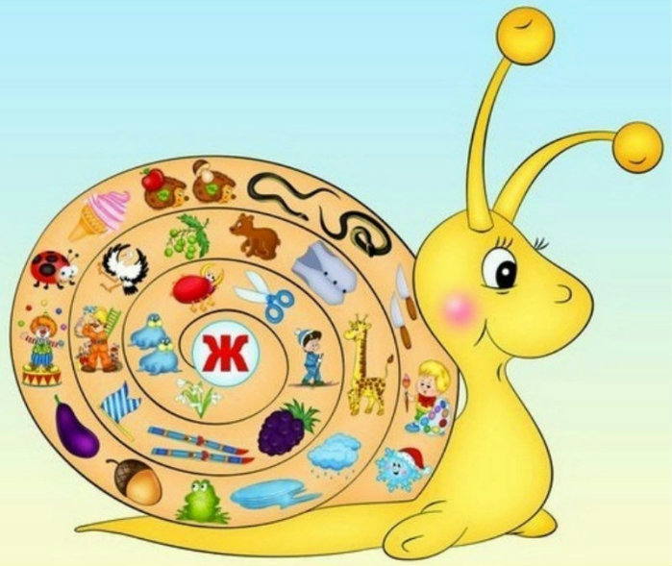
Введение звуков в речь
или
играем с пользой.
Итак, Вашему ребенку поставлены (правильно произносятся) отдельные звуки. Однако, в самостоятельной речи эти же звуки ребёнок не произносит(пропускает их в словах) или произносит искажённо,а значит, необходим процесс «автоматизации».
Автоматизировать звук– это значит постепенно, последовательно ввести звук в слоги, слова, предложения (стихи, рассказы) и в самостоятельную речь ребенка. Процесс введения звука в речь длительный и зачастую не вызывает интереса у детей.
Важно, чтобы ребенок сам захотел заниматься, а для этого мы будем учиться играть, используя для этого любой подходящий момент. Итак, в любой игре есть правила.Правила игры по автоматизации звуков:
- Положительный эмоциональный настрой (поддерживаем, ободряем и стремимся к успеху)
- Регулярность занятий(в идеале необходимы ежедневные занятия по автоматизации хотя бы по 5-15 минут в день).
- Переход к новому материалутолько в том случае, если усвоен предыдущий.
«Магазин»
Для игры вам потребуются игрушки (киндер-сюрпризы) и бытовые предметы. Вам нужно выбрать те предметы и игрушки, в названии которых есть звук, который автоматизируете, например звук «Л» и несколько предметов на другие звуки.
Ребенок должен в «Магазине» купить только те предметы, в названии которых есть звук «Л».
«Загадки»
Для игры вам потребуются: 6-7 картинок или игрушек, в названии которых прячется закрепляемый звук. Вместе с ребенком назовите их, выделяя голосом нужный звук. Затем опишите любую из них, ребенок должен догадаться, о чем идет речь и назвать нужную картинку или игрушку. Повторите игру несколько раз. А теперь предложите ребенку роль ведущего. Ваши возможные ошибки наверняка повысят интерес малыша к игре.

«Чего не стало?»
Можете использовать те же картинки или игрушки. Предложите ребенку еще раз внимательно рассмотреть картинки, назвать их, запомнить и закрыть глаза. В это время уберите одну или две картинки. Ребенок, открыв глаза, должен сказать чего не стало. Повторите игру несколько раз, меняясь с ребенком ролями.
«Что изменилось?»
Это один из вариантов предыдущей игры. Вы можете менять картинки местами, убирать их, переворачивать картинки обратной стороной, добавлять новые. Ребенок должен рассказать обо всех изменениях.
«Строим башню»
для ее проведения вам понадобятся кубики.
Цель игры: назвать как можно больше слов на заданный звук.
Ребенок называет слова и строит башню, родители могут принять участие в игре и устроить соревнование – «Чья башня окажется выше».
«Игра пушка»
После того как башня построена, сминается лист бумаги – это ядро. Взрослый проговаривает слоги, слова, словосочетания и т. д. с заданным звуком, если ребенок проговаривает правильно, взрослый подает команду «ПЛИ», ребенок стреляет в башню. Игра проходит до тех пор пока башня не будет разрушена.
«Слова вокруг нас»
Попросите ребенка внимательно посмотреть вокруг и назвать все предметы, в названии которых спрятался нужный звук. Слова называйте по очереди, не забывайте иногда ошибаться и давать ребенку возможность заметить Вашу ошибку и исправить ее. Затем усложните игру - вспоминайте слова с закрепляемым звуком по какой-то определенной теме, например: «Назови животных, в названии которых есть звук «Р» (зебра, носорог, тигр, пантера, кенгуру, жираф) или «Назови «зимнее» слово со звуком «С» (снег, снеговик, снегурочка, снегирь, снегокат, снежки, стужа, санки).
В эту игру вы можете играть где угодно, используя любую свободную минутку: по пути в детский сад, в транспорте, в очереди. Дома в эту игру можно играть с мячом.
«Найди ошибку»
Эта игра учит ребенка обращать внимание на смысл высказывания. Он должен найти смысловую ошибку в предложении и исправить ее. Примеры предложений:«Пол стоит на столе», «Дом сторожит собаку», «Капуста ест козу».Нелепость ситуаций всегда забавляет детей. Ребенку доставляет удовольствие сознавать, что он не глупец и никогда не допустит, чтобы ему заморочили голову и поймали на чепухе.
«Подзорная труба»
Из втулки от бумажных полотенец сделать что-то вроде подзорной трубы, обклеить цветной бумагой, и далее с ребенком отрабатываем В. п. сущ., с помощью игры.
«Что я вижу»:ребёнок смотрит в «трубу», взрослый показывает картинки и спрашивает, что ты видишь? Ребёнок отвечает: «я вижу…» можно отработать и слоговую структуру, показывая в трубу картинки.
При автоматизации звука «Ж», например, по этой же схеме, вижу жука, вижу лужу и т. д.
Кроме таких игр на автоматизацию можно использовать
Двигательные игры:
• по веревочке ходим - приставляем носок ноги к пятке и проговариваем;
• кегли - сколько сбили, столько раз произнесли;
• Разложить цифры от 1 до 10, ребенок шагает на каждую цифру и называет слово в том количестве, какая цифра указана (1 шишка, 2 шишки, 3 шишки, 5 шишек и т. д.);
Играйте вместе, играйте с удовольствием и пользой!!!
Подготовила учитель – логопед Жохова Н.Н.

